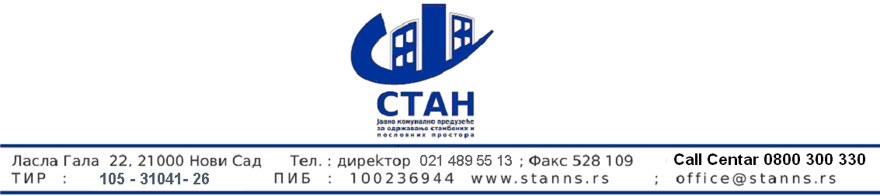

Број : 910
Дана : 02.07..2020.

На основу члана 57. Закона о јавним набавкама ( “Службени гласник РС”, број 124/2012,14/2015,68/2015)

ЈКП ”СТАН“
Нови Сад Ласла Гала 22
www.stanns.rs

објављује
ОБАВЕШТЕЊЕ
О закључењу оквирног споразума

Врста поступка: Јавна набавка мале вредности
Подаци о наручиоцу: Јавно комунално предузеће “СТАН” Нови Сад, Ласла Гала 22 Предмет јавне набавке: Материјал за водовод , канализацију и грејање број јн 17/2020
Назив и ознака из општег речника набавке: Различит прибор за цеви 44167000

Добављачи са којима је закључен оквирни споразум:

1. „VINTTEAM “ доо Нови Сад, , Велебитска 31а
2. . „ БОБ “ доо Нови Сад, Корнелија Станковића 15

Датум закључења и период важења оквирног споразума:

Датум закључења: 30.06.2020.
Период важења: Рок трајања Oквирног споразума je једна година од дана обостраног потписивања

КОМИСИЈА

